**BỘ SÁCH GIÁO KHOA LỚP 1   
BỘ SÁCH CHÂN TRỜI SÁNG TẠO**

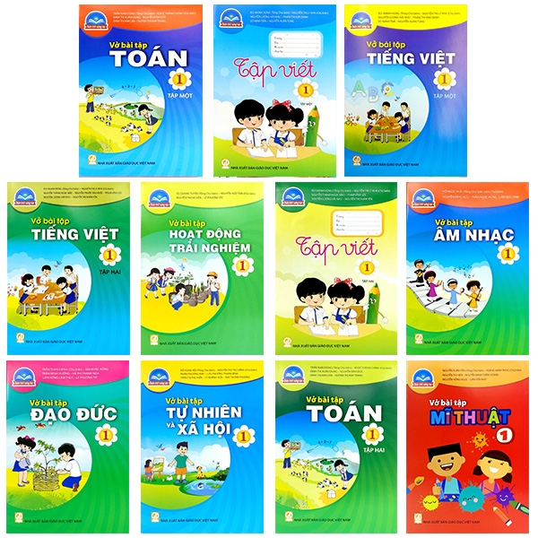

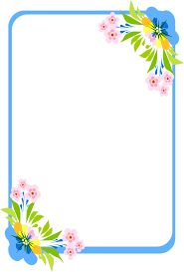



***http://tinyurl.com/2y9nyz4f***

**BỘ SÁCH GIÁO KHOA LỚP 2**

**BỘ SÁCH CHÂN TRỜI SÁNG TẠO**

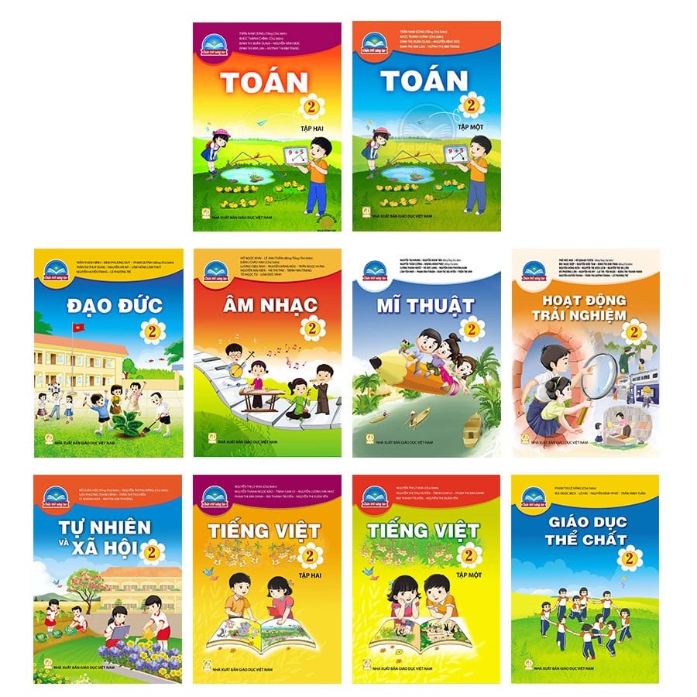





***http://tinyurl.com/s7z4czde***

**BỘ GIÁO KHOA LỚP 3**

**BỘ SÁCH CHÂN TRỜI SÁNG TẠO**

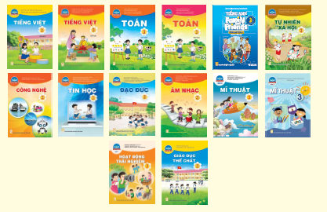





[***http://tinyurl.com/2d3nhzs3***](http://tinyurl.com/2d3nhzs3)

**BỘ SÁCH GIÁO KHOA LỚP 4**

**BỘ SÁCH CHÂN TRỜI SÁNG TẠO**

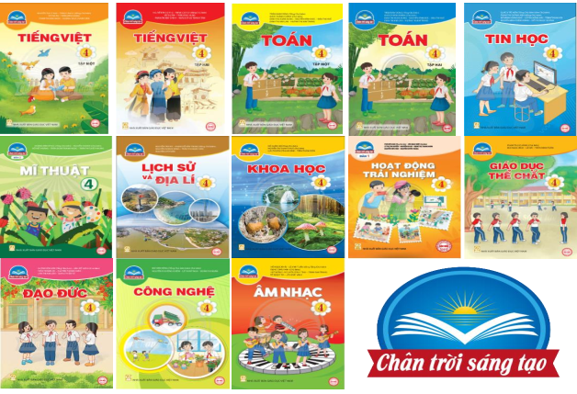





***http://tinyurl.com/bdzy56dm***